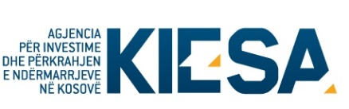

Republika e Kosovës
Republika Kosova-Republic of Kosovo
Qeveria –Vlada-Government

Ministria e Industrisë, Ndërmarrësisë dhe Tregtisë-Ministarstvo Industrije, Preduzetnistva i Tergovine- Ministry of Industry, Enterpreneurship and Trade

Agjencia për Investime dhe Përkrahjen e Ndërmarrjeve në Kosovë (KIESA)
Agencija za Investicije i Podršku Preduzeča na Kosovu (KIESA)
Kosovo Investment and Enterprise Support Agency (KIESA)

Aplikacioni për Panairin “Gratë në Biznes”
Emri i Biznesit ose OJQ-së:
Numri i regjistrimit të Biznesit ose OJQ-së:
Viti i themelimit të Biznesit ose OJQ-së:
Komuna: |  | Adresa:
Pronarja/et: |  | Nr. i letërnjoftimit të pronares/ve:
Personi Kontaktues: |  | Pozita e personit kontaktues:
Tel. fix: |  | Tel. mob:
E-mail: |  | Web:
Aktiviteti i biznesit apo OJQ-së
Numri i punëtorëve sipas ATK apo TRUST-it për vitin 2021
Qarkullimi vjetor sipas ATK-së apo Bankës për vitin 2021
Eksporti sipas Doganës për vitin 2021 (nëse ka)

Vendi: _________________, Kosovë

Data: ___/___/ 2022

Emri dhe mbiemri

____________________________

Nënshkrimi dhe vula (nëse ka)

____________________________

